Практическая работа
Создание рисунков с помощью панели инструментов WordArt.
- Загрузите текстовый процессор и создайте новый документ.
- Создайте заголовок с помощью панели WordArt.
- Наберите формулы уравнений прямых. (Формулы набирайте английскими буквами, шрифт - Times New Roman, размер шрифта – 16 пт). Для написания нижнего индекса воспользуйтесь строкой Эффекты команды Формат – Шрифт.
- Создайте фигурные скобки.
- С помощью панели рисования создайте графики решения системы уравнений.
- Сохраните документ под именем Графики.

Технология работы

- Самостоятельно.
- Включите панель инструментов WordArt.
Добавить объект WordArt

Для вставки объекта нажмите кнопку Добавить объект WordArt (эту кнопку можно найти на панели рисования). В появившемся диалоговом окне Коллекция WordArt выберите стиль написания им нажмите кнопку ОК. в диалоговом окне Изменение текста WordArt установите следующие параметры:
Шрифт – на ваш выбор;
Размер – на ваш выбор;
Начертание – курсивное;
Текст – замените текст “Текст надписи” на “Система линейных уравнений”.
Выбор объектов
стрелка
надпись
Добавить объект WordArt
линия
Тип линии
Со вставленным объектом можно работать также, как и с рисунком.
Под систему уравнений прямых создайте надпись “Графическое решение”.
- Формулы наберите в рамке Надпись на панели Рисования (проверьте ее включение с помощью команды Вид – Панели инструментов).
Для этого протяните рамку нужного вам размера. В результате вы получите прямоугольник со штриховкой, внутри которого находится курсор текста. (Размеры рамки можно менять так же как и у рисунка.) Задайте размер шрифта и наберите текст внутри рамки.
a₁x+b₁y=c₁
a₂x+b₂y=c₂
Для снятия границы вокруг рамки, нужно щелкнуть по рамке и выполнить команду Формат – Надпись. В появившемся диалоговом окне Формат надписи установите следующие параметры:
во вкладке Цвета и линии:
заливка – нет заливки;
линии – нет линии;
во вкладке Обтекание:
обтекание – сквозное.
- Скобки установите также с помощью панели Рисования
Щелкните по кнопке Автофигуры. В ней выберите Основные линии, а среди них нужные фигурные скобки. Перейдите на лист с формулами (курсор примет вид крестика) и протяните левой кнопкой мыши скобку нужных размеров.
- С помощью кнопки Стрелка на панели рисования создайте систему координат.
Подпишите оси с помощью кнопки Надпись.
Выполните группировку, сначала выделив объекты группировки (оси координат и их названия), а затем щелкните кнопку Действия и выполните команду Группировать. Ваша система координат станет как один объект.
х
у
Сделайте две копии получившейся системы координат и дополните все системы нулем с помощью рамки Надпись.

Нарисуйте линии прямых для каждого случая решения системы с соответствующими обозначениями.
Для изменения толщины линии воспользуйтесь кнопкой Тип линии на панели рисования (до нажатия этой кнопки выделите линию, толщину которой необходимо изменить).
Обозначения сделайте с помощью рамки Надпись.
Не забудьте выполнить группировку каждого графического решения.
В конце выполните полную группировку всех объектов.
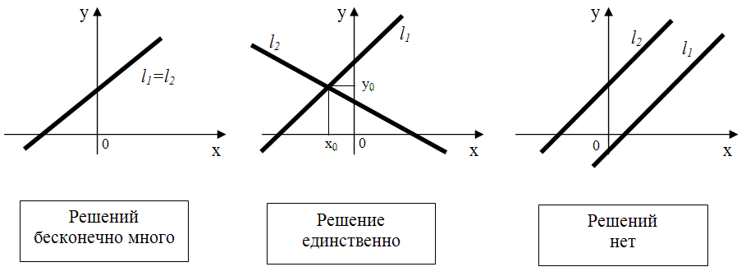
После выполнения операций документ примет вид:

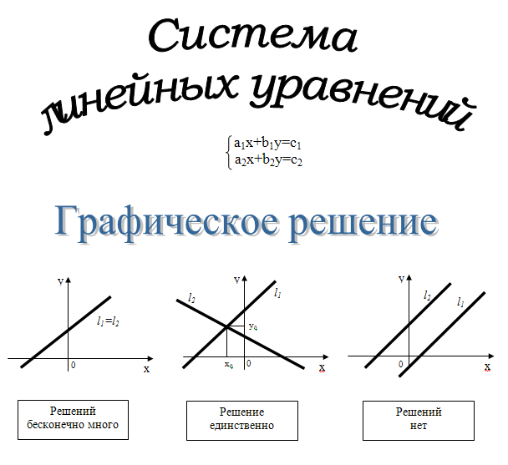
- Выполните сохранение документа.

